**Тестовое задание.**

**Продуктовая часть.**

**Задание 1.** Предложите 3 метрики первого уровня для мобильного и интернет-банка. Почему именно эти?

**Задание 2.** Вам необходимо понять какие цели отслеживаются на странице <https://www.open.ru/cards/opencard?from=main_menu> .

* Опишите, какие цели уже отслеживаются.
* Опишите, каким образом вы поймете отслеживаются ли цели на странице.
* Какие цели на ваш взгляд необходимо отследить.

**Задание 3.** Вы хотите повысить конверсию на странице <https://www.open.ru/credit_cards/120days> , для этого вы хотите провести А/Б тест. Опишите процесс проведения А/Б (подготовка, запуск, итоги). Приведите в пример гипотезы, на которые вы будете опираться при тестировании страниц.

**Задание 4**. Вам необходимо добавить отслеживание события перевода по номеру карты в мобильном и интернет-банке через web инструменты (выберете один из: GA, Amplitude, Я.Метрика, AppMetrica или другой на свой выбор)

* Опишите, как вы видите процесс реализации задачи от постановки задачи (вам) до внедрения.
* Опишите ТЗ для разработчика мобильного банка.
* Опишите ТЗ для разработчика интернет-банка.

**SQL.**

Дана таблица по вводу ОТП кодов клиентами.

**Задача:** решить максимальное количество заданий используя SQL.

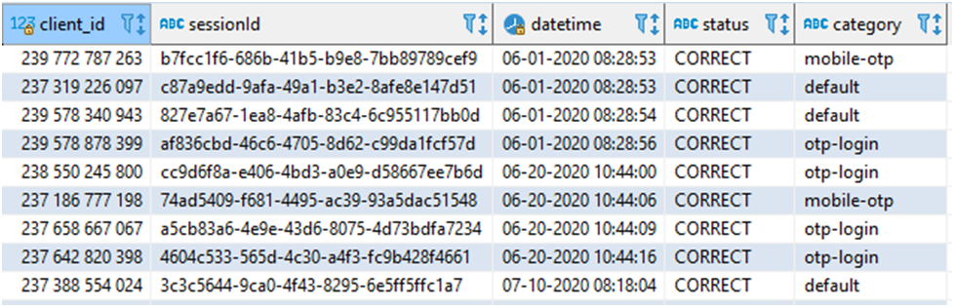

Поля таблицы:

* ***client_id*** - номер клиента
* ***sessionId*** – идентификатор сессии
* ***datetime*** - дата время
* ***status*** – статус ввода кода
* ***category*** – текстовый код ОТП

**Задание 1.** Показать категорию, по которой было введено наибольшее число кодов

**Задание 2.** Добавить индикатор, который будет выделять следующие значения:

* Если otp для категории платежей (payment), то - 1
* Если otp для категории переводов (transfer), но не для переводов с использованием счетов (acc), то - 2

Все остальные заявки не должны попасть в результат выполнения запроса.

**Задание 3.** Посчитать метрику Month-of-Month (прирост текущего месяца к предыдущему) по уникальным клиентам с кодами otp-login.

**Задание 4.** Одним запросом сформируйте:

* Количество успешно введённых ОТП кодов в разрезе категории кода ОТП
* Долю каждой категории по убыванию
* Количество с накопительным итогом
* Общее количество введённых ОТП кодов
* Последний отчётный месяц (полный месяц, от текущего)

**\*Python – дополнительно.**

**Задание 5*.**

Представьте решение заданий 1-3 с помощью методов библиотеки pandas (исходный файл загрузите как датафрейм). Пришлите решение в виде файла Jupyter Notebook или ссылкой на Datalore.